**Dédicaces**

Je dédie ce modeste travail en signe de respect, reconnaissance

et de gratitude :

Tout d’abord, je remercie ALLAH de m’avoir donné la force et le courage nécessaires pour mener à bien ce travail.

Ensuite, A mes très chers parents Batal et Samaania Grâce à leurs tendres encouragements et leurs grands sacrifices, ils ont toujours été là pour moi. Aucun mot n'a pu exprimer l’étendue de mon amour et mon respect pour eux.

À mes frères et amis, Je vous remercie pour vos encouragements constants et pour l'espoir que vous avez fondé en moi.

À ma sœur Sarra, qui a été toujours présente pour m’encourager et me soutenir, merci du fond du cœur.

Enfin, à toute ma famille, je vous suis profondément reconnaissant pour leur soutien tout au long de mon parcours universitaire.

Ouej Sabri

**Remerciements**

Je tiens à exprimer mes sincères remerciements à mon encadrante, Madame Nada Ben Latifa, pour son soutien constant, ses précieux conseils et sa patience tout au long de la réalisation de ce rapport de projet de fin d'études.

Je souhaite également exprimer ma gratitude envers tous les personnels de l’ISIMa qui sont toujours prêt pour nous aider et toutes les personnes qui m’ont conseillé et relu tout au long de ce stage.

Je termine ces remerciements en saluant chaleureusement les membres du jury pour l’honneur qu’ils m’ont fait en acceptant de juger mon travail

Merci aussi à tous ceux que j’ai oublié.

Ouej Sabri

**Table des matières**

Liste des figures 6

Liste des tableaux 8

INTRODUCTION GENERALE 9

Chapitre 1 : Le Cadre général du projet 11

Introduction : 12

1. Présentation de l’organisme d’accueil 12

2. Problématique : 12

3. Objectif : 13

Conclusion : 14

Chapitre 2 : Analyse et Spécification des besoins 15

Introduction 16

1. Spécification des besoins 16

1.1. Identifications des acteurs 16

1.2. Spécifications des besoins fonctionnels 16

1.3. Spécifications des besoins non fonctionnels 17

2. Planification de projet 17

3. Méthode de travail adoptée 18

4. Architecture physique : 19

5. Langage de modélisation unifié 20

Conclusion 21

Chapitre 3 : Etude Conceptuelle 22

Introduction 23

1. Identification des cas d’utilisation 23

2. Diagramme de cas d’utilisation globale 23

3. Diagrammes des cas d’utilisation détaillées 24

3.1. Description détaillée du cas d’utilisation utilisateur : 24

3.1.1. Description de cas d’utilisation « inscription » 24

3.1.2. Description de cas d’utilisation « Authentification » 25

3.1.3. Description de cas d’utilisation « Modifier profil » 26

3.1.4. Description de cas d’utilisation « Récupérer mot de passe » 26

3.2. Description détaillée du cas d’utilisation d’entreprise 27

3.2.1. Description de cas d’utilisation « Publier offre de stage » 27

3.2.2. Description de cas d’utilisation « consulter et ajouter des taches » 28

3.2.3. Description de cas d’utilisation « consulter et laisser des feedbacks » 29

3.3. Cas d’utilisation détaillé pour l’acteur « étudiant » 29

3.3.1. Description de cas d’utilisation « postuler offre de stage » 30

3.3.2. Description de cas d’utilisation « création de cv » 30

3.4. Cas d’utilisation détaillé pour l’acteur « administrateur » 31

**4.** Diagrammes de séquences : 31

4.1. Diagramme de séquence « s’inscrire » 31

4.2. Diagramme de séquence « s’authentifier » 32

4.3. Diagramme de séquence « Récupérer de mot de passe » 33

4.4. Diagramme de séquence « publier offre de stage » 34

4.5. Diagramme de séquence « ajouter des taches » 35

4.6. Diagramme de séquence « postuler offre de stage » 36

**5.** Diagramme de classe : 36

Conclusion 37

Chapitre 4 : Réalisation 38

Introduction 39

1. Environnement de travail 39

1.1. Environnement matériel 39

1.2. Environnement technique : 39

1.2.1. Outil du développement : 39

1.2.2. Langage de développement 40

2. Les interfaces graphiques de la plateforme 44

2.1. Interface de la plateforme 44

2.2. Interface d’inscription 44

2.3. Interface d’authentification 45

2.4. Interface tableau de bord 46

2.4.1. Le menu 46

2.4.2. Interfaces pour les entreprises 47

2.4.2.1. Interface page d'accueil de l’entreprise 47

2.4.2.2. Interface publier des offres de stages 47

2.4.2.3. Interface consulter liste de ses offres publiées 48

2.4.2.4. Interface consulter liste des candidatures 49

2.4.2.5. Interface consulter liste des candidatures acceptées 49

2.4.2.6. Interface suivre l’avancement de candidature et ajouter des taches 50

2.4.2.7. Interface Modifier profil 50

2.4.2.8. Interface modifier mot de passe 51

2.4.3. Interfaces pour les stagiaires 52

2.4.3.1. Interface Tableau de bord Stagiaire 52

2.4.3.2. Interface postuler offre de stage 52

2.4.3.3. Interface consulter liste de ses postulations 54

2.4.3.4. Interface suivre l’avancement de la candidature : 54

2.4.3.5. Interface consulter parcours de stage 55

2.4.3.6. Interface consulter CV 56

2.4.3.7. Interface consulter liste des feedbacks 57

2.4.4. Interfaces pour l’administrateur 58

2.4.4.1. Interface gérer liste des sociétés 58

2.4.4.2. Interface gérer liste des stagiaires 58

2.4.4.3. Interface gérer liste des feedbacks 59

Conclusion 59

Conclusion et perspectives 60

Résumé 61

Bibliographie 62

# **Liste des figures**

Figure 1 : Logo de l’ISIMa [1] 12

Figure 2 : Planification de projet 18

Figure 3 : Kanban board 19

Figure 4 : Architecture Physique MVC [2] 19

Figure 5 : Logo d’UML [3] 20

Figure 6 : les 9 diagrammes en UML [5] 20

Figure 7 : Diagramme de cas d’utilisation générale 23

Figure 8 : Diagramme de cas d’utilisation détaillé d’utilisateur 24

Figure 9 : Diagramme de cas d’utilisation détaillé « entreprise » 27

Figure 10 : Diagramme de cas d’utilisation détaillé « Etudiant » 29

Figure 11 : Diagramme de cas d’utilisation détaillé administrateur 31

Figure 12 : Diagramme de séquence « s’inscrire » 32

Figure 13 : Diagramme de séquence « s’authentifier » 33

Figure 14 : Diagramme de séquence « récupération de mots de passe » 34

Figure 15 : Diagramme de séquence « publier offre de stage » 35

Figure 16 : Diagramme de séquence « ajouter des taches » 35

Figure 17 : Diagramme de séquence « postuler offre de stage » 36

Figure 18 : Diagramme de classe 37

Figure 19 : MongoDB 40

Figure 20 : express 41

Figure 21 : Angular 41

Figure 22 : NodeJs 42

Figure 23 : Bootstrap 42

Figure 24 : HTML 43

Figure 25 : SCSS 43

Figure 26 : TypeScript 44

Figure 27 : Interface de page d’accueil 44

Figure 28 : Interface d’Inscription 45

Figure 29 : Interface de connexion 45

Figure 30: menu société……………………………………………………………………………….48 Figure 31: menu stagiaire……………………………………………………………………………...48 Figure 32: menu admin 46

Figure 33 : Interface table de bord Société 47

Figure 34 : Interface publier offre de stage 48

Figure 35 : Interface liste des offres publier par lui-même 48

Figure 36 : Interface offre détaillée 49

Figure 37 : Interface consulter liste des candidatures 49

Figure 38 : Interface consulter liste des candidatures acceptées 50

Figure 39 : Interface suivre l’avancement de candidature et ajouter des taches 50

Figure 40 : Interface Modifier Profil 51

Figure 41 : Interface modifier mot de passe 51

Figure 42 : Interface table de bord Stagiaire 52

Figure 43 : Interface offre détaillée disponible………………………………………………………..55 Figure 44 : Interface offre détaillée indisponible 53

Figure 45 : Interface postuler offre de stage 53

Figure 46 : Interface consulter liste de ses candidatures 54

Figure 47 : Interface suivre l’avancement de la candidature 54

Figure 48 : Interface consulter parcours de stage 55

Figure 49 : exemple d’une lettre d’affectation téléchargé 55

Figure 50 : exemple d’une attestation de stage téléchargé 56

Figure 51 : Interface consulter cv 56

Figure 52 : Interface consulter liste des feedbacks 57

Figure 53 : Interface consulter et modifier profil 57

Figure 54 : interface gérer liste des sociétés 58

Figure 55 : interface gérer liste des stagiaires 58

Figure 56 : interface gérer liste des feedbacks 59

# **Liste des tableaux**

Tableau 1 : Description de cas d’utilisation « inscription » 25

Tableau 2 : Description de cas d’utilisation « Authentification » 25

Tableau 3 : Description de cas d’utilisation « Modifier profil » 26

Tableau 4 : Description de cas d’utilisation « Récupérer mot de passe » 27

Tableau 5 : Description de cas d’utilisation « Publier offre de stage » 28

Tableau 6 : Description de cas d’utilisation « consulter et ajouter des taches » 28

Tableau 7 : Description de cas d’utilisation « consulter et laisser des feedbacks » 29

Tableau 8 : Description de cas d’utilisation « Postuler offre de stage » 30

Tableau 9 : Description de cas d’utilisation « Création de CV » 31

Tableau 10  : Environnement matériel 39

Tableau 11 : environnement des outils du développement utilisé 40

# **INTRODUCTION GENERALE**

Le processus de recrutement a subi d'importants changements ces dernières années, principalement sous l'impulsion des avancées technologiques et des évolutions sociétales. Les nouvelles générations arrivant sur le marché du travail ont des attentes différentes, tandis que les entreprises doivent s'adapter à un environnement concurrentiel en constante évolution.

Les stagiaires jouent un rôle crucial dans ce paysage professionnel en apportant fraîcheur, idées innovantes et une main-d'œuvre flexible, Ils aident à améliorer les performances. Cependant, trouver un stage qui correspond à ses aspirations et à ses compétences reste un défi pour de nombreux étudiants. Le processus de recherche de stage est encore classique. Parfois, peut être fastidieux, nécessitant souvent des déplacements et une grande quantité de temps et d'énergie.

Dans le cadre de notre préparation de projet de fin d'études universitaire à l’Institut supérieur d'Informatique de Mahdia (ISIMA), et dans le but d'obtenir notre licence en informatique (Génie Logiciel et Système d’Information), nous avons entrepris le développement d'une solution novatrice : une application web dédiée à simplifier la recherche des stages plus facilement. Cette application permet aux stagiaires de chercher et de postuler à des opportunités de stage proposées par les entreprises tout en offrant aux ces dernières un moyen efficace de recruter de jeunes talents.

L'objectif de ce rapport est de présenter le travail réalisé lors du stage, en détail le processus de conception, de développement et de déploiement de cette application, en mettant en lumière les défis rencontrés, les solutions proposées et les perspectives d'évolution pour cette plateforme. On le détaillera à travers quatre chapitres :

* **Le premier chapitre** est consacré à présenter l’organisme d’accueil et l’étude de l’existant pour mieux comprendre la problématique du projet et proposer une solution adéquate.
* **Le deuxième chapitre**, intitulé "Analyse et spécification des besoins" décrit le projet et définit les besoins fonctionnels et non fonctionnels.
* **Le troisième chapitre**, "Etude conceptionnelle " est consacré à l’analyse et la conception de l’application.
* **Le quatrième chapitre** est consacré à l’illustration des détails de la "réalisation" de notre travail, avec des captures d’écran des différentes interfaces de la plateforme développée.
* **Finalement** Le rapport se termine par une conclusion générale qui résume les travaux réalisés et les objectifs atteints, ainsi que des perspectives pour l’avenir.

# **Chapitre 1 : Le Cadre général du projet**

## Introduction :

Dans ce chapitre, On met notre projet dans son contexte. On commence par présenter l’organisme d’accueil où nous avons effectué notre projet de fin d’étude. Ensuite, On introduit la problématique ainsi que les objectifs de mon projet.

## Présentation de l’organisme d’accueil

Notre stage s’est déroulé au sein de l’**Institut supérieur d'informatique de Mahdia** (ISIMa) pour obtenir diplôme de licence en Science d’Informatique (Génie Logiciel et Système d’Information). L’ISIMa est un établissement universitaire tunisien appartenant de l'université de Monastir. L'institut supérieur a fourni des diplômes de Licence et de Mastère en informatique. L’enseignement est organisé de trois départements : département informatique, physique et mathématiques.

Figure 1 : Logo de l’ISIMa [1]

## Problématique :

Le stage est une période d’immersion cruciale permettant aux étudiants de se confronter à un secteur d’activité, de comprendre le fonctionnement d’une entreprise et de découvrir différents métiers afin de mieux s’orienter. Toutefois, le processus de trouver le stage parfait représente souvent un défi de taille. La concurrence féroce entre les étudiants, les critères spécifiques des entreprises, et la pression de trouver une opportunité correspondant à ses intérêts et objectifs peuvent rendre cette quête épuisante et complexe.

Pour les étudiants en fin d’études, cette situation se complique davantage car le stage devient non seulement une obligation académique mais aussi une transition critique vers le monde professionnel. Durant cette période, les étudiants doivent jongler entre la recherche de stage, la préparation des examens finaux et, parfois, d'autres engagements personnels ou professionnels. Cette surcharge de responsabilités peut mener à un stress considérable, nuire à leur bien-être mental.

De plus, les disparités régionales et sectorielles ajoutent une couche supplémentaire de complexité. Dans certaines régions ou industries, les offres de stage peuvent être rares ou inadaptées aux besoins spécifiques des étudiants. Par ailleurs, les exigences des entreprises, souvent élevées, ne correspondent pas toujours aux compétences et aux expériences des étudiants, rendant le processus de candidature encore plus décourageant.

## Objectif :

Pour répondre à la problématique évoquée dans la section précédente, notre projet de fin d'études a été entrepris avec un objectif précis en tête et sous la direction de l'encadrante professionnelle de l’Institut Supérieur d’Informatique de Mahdia. Nous avons développé une plateforme web visant à simplifier le processus de recrutement de stagiaires pour les entreprises tout en offrant aux étudiants un accès facile à des opportunités de stage pertinentes à leur domaine d’étude et correspondant à leurs intérêts.

La plateforme permet aux entreprises de rechercher des candidats et de publier des offres de stages. De plus, elle offre aux étudiants la possibilité de chercher des stages facilement, sans déplacement, et de postuler aux opportunités qui les intéressent. Un des aspects innovants de notre plateforme est la fonctionnalité de suivi de candidature, permettant aux étudiants de suivre l'avancement de leurs candidatures en temps réel.

En outre, notre plateforme intègre des outils de traitement de documents en ligne. Les étudiants peuvent soumettre leurs CV, lettres de motivation, lettres d’affectation et autres documents nécessaires directement via la plateforme. Les entreprises peuvent également gérer et examiner ces documents en ligne, facilitant ainsi le processus de sélection et réduisant les délais de traitement des candidatures.

En simplifiant le processus de recherche et de candidature pour les deux parties, notre plateforme a le potentiel de résoudre bon nombre des difficultés rencontrées lors de la recherche de stage. Les entreprises pourront trouver plus facilement des candidats correspondant à leurs besoins spécifiques, tandis que les étudiants auront un accès centralisé à un large éventail d'opportunités de stage.

En conclusion, notre projet vise à créer une solution complète et efficace pour le recrutement de stagiaires, répondant aux besoins des entreprises et des étudiants. Par la centralisation des offres de stage, l’automatisation du suivi des candidatures et l’intégration de fonctionnalités de traitement de documents en ligne, notre plateforme se positionne comme un outil essentiel pour améliorer l’expérience de recherche de stage et contribuer à la réussite professionnelle des étudiants.

## Conclusion :

Dans ce premier chapitre nous avons parlé de cadre général de notre projet. Dans le deuxième chapitre suivant nous vais présenter les analyses et les spécifications des besoins avec la méthodologie de travail adaptée pour la réalisation de ce projet ainsi le langage de modélisation.

# **Chapitre 2 : Analyse et Spécification des besoins**

## Introduction

Dans le cycle de développement d’un projet, la phase d’analyse et de spécification des besoins est une étape cruciale. En effet, elle permet de mieux comprendre le travail demandé en dégageant les besoins des différents utilisateurs que le système doit accomplir. Dans ce contexte, on présente l’étude préalable qui est élaborée avant d’entamer la mise en place de notre application. Pour cela, nous détaillons les exigences fonctionnelles et les besoins non fonctionnels de notre projet. A la fin de ce chapitre, nous définissons la méthodologie qui nous accompagnerons tout le long du cycle de développement.

## Spécification des besoins

Dans cette section, nous identifions les acteurs intervenant dans le processus de notre application ainsi que leurs rôles. Par la suite, nous exposons les différents besoins fonctionnels et non fonctionnels que notre application cherche à satisfaire.

### Identifications des acteurs

Dans notre application, nous avons trois acteurs principaux :

* Entreprise : c’est l’acteur qui peut publier et gérer les offres de stage, consulter les profils des stagiaires, suivre l’avancement des candidatures, etc.
* Etudiant : c’est l’acteur qui peut consulter et postuler aux offres de stage, suivre l’avancement de sa candidature, etc.
* Administrateur : cet acteur représente la personne responsable du système. Il assure la gestion et l’administration du système (il a le droit de gérer les comptes des sociétés et des étudiants et de traiter les feedbacks).

### Spécifications des besoins fonctionnels

Avant l’implémentation de notre solution ou même avant de donner des indications sur la manière dont elle va être réalisée, il est nécessaire de décrire les besoins fonctionnels de notre système.

Notre application doit répondre aux exigences suivantes :

* Création de profils : chaque utilisateur doit créer un profil personnel.
* Authentification : chaque utilisateur doit être authentifier à travers son propre e-mail et mot de passe.
* Gérer les profils : concernant la gestion du profil, chaque utilisateur a la possibilité de consulter son profil et de le modifier.
* Publier offres de stage : l’entreprise doit poser des offres des stages.
* Consulter des candidats : l’entreprise parcourir les profils des étudiants pour trouver les candidats potentiels.
* Suivre l’avancement de la candidature : l’entreprise suivi l’état des candidatures et des candidats sélectionnés.
* Consulter offre de stage : l’étudiant cherche des offres des stages correspondant à ses intérêts.
* Postuler offre de stage : l’étudiant postule à une offre de stage qui intéresse.
* Suivre l’avancement des candidatures : l’étudiant suit l’avancements de ses candidatures.

### Spécifications des besoins non fonctionnels

Les besoins non fonctionnels sont des exigences qui ne concernent pas spécifiquement le comportement du système mais plutôt identifient des contraintes internes et externes du système. Les principaux besoins non fonctionnels de notre application se résument dans les points suivants :

* Sécurité : l’application doit être sécurisée. Les informations ne doivent pas être accessibles à tout le monde, l’accès à certain module de l’application est possible à partir d’un login et un mot de passe.
* Disponibilité : la plateforme doit être disponible à tout moment et pour tous les utilisateurs.
* Convivialité : l’application doit être simple et facile à manipuler.
* Performance : l’application doit être performante c’est-à-dire que le système doit réagir dans un délai précis, quel que soit l’action d’utilisateur.
* Modularité : le code source de l’application doit être clair pour permettre des futures évolutions ou amélioration

## Planification de projet

Dans le cadre de la planification du projet, nous avons opté pour l'utilisation d'un diagramme de Gantt afin de visualiser la progression globale du projet. Ce schéma détaille l'ensemble des tâches à effectuer sur une période de quatre mois, en indiquant les durées approximatives nécessaires à leur réalisation.

Figure 2 : Planification de projet

## Méthode de travail adoptée

Dans cette partie, nous abordons la méthodologie choisie pour bien organiser et structurer notre projet et pour faciliter et accélérer la conception, la documentation et même le développement.

Dans ce cadre, nous avons choisi la méthode Kanban. Kanban est une méthode de gestion de projet très utilisée pour suivre l'avancement de chaque tâche basée sur la visualisation sous forme de tableau (voir la figure 3), la limitation du travail en cours, et l’amélioration incrémentale. Cette méthode trouve sa place dans de nombreuses organisations grâce à ses nombreux avantages.

Le principal avantage de la méthodologie Kanban réside dans sa souplesse. En permettant une visualisation claire des tâches à accomplir et de leur état d'avancement, Kanban aide les équipes à mieux gérer leur charge de travail et à identifier rapidement les obstacles. Cette flexibilité permet d'ajuster les priorités en temps réel et de s'adapter rapidement aux changements, ce qui est particulièrement bénéfique dans un environnement de projet dynamique où les exigences peuvent évoluer fréquemment. En somme, Kanban favorise une gestion de projet plus efficace et réactive [4].

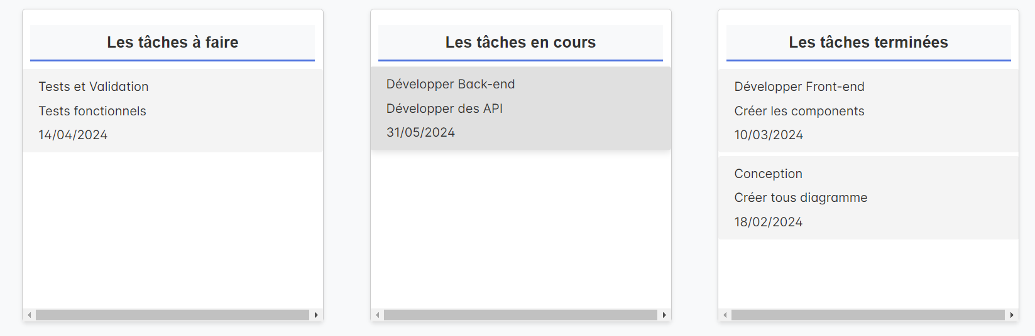

Figure 3 : Kanban board

## Architecture physique :

L’architecture Modèle/Vue/Contrôleur (MVC) est une méthode pour structurer une interface graphique d'un programme.

Elle implique la distinction de trois entités différentes, à savoir le modèle, la vue et le contrôleur, qui jouent chacun un rôle spécifique dans l'interface.

Modèle : Regroupe l’ensemble de données (accès et mise à jour),

Vue : Utilisée pour présenter l’interface utilisateur (entrées et sorties),

Contrôleur : Contient la fonctionnalité de la gestion des événements et la synchronisation.

Cette figure présente l’architecture physique de notre application :

Figure 4 : Architecture Physique MVC [2]

## Langage de modélisation unifié

Pour la conception de notre projet, nous avons décidé d'utiliser UML, acronyme pour "Unified Modeling Language" (Langage de Modélisation Unifié). UML est un langage de modélisation unifié ainsi qu'une méthode de modélisation orientée objet. Son utilisation me permet de représenter la conception d'un logiciel à travers divers diagrammes.

Figure 5 : Logo d’UML [3]

Les diagrammes UML me donnent la possibilité de spécifier les classes, les cas d'utilisation, le fonctionnement du logiciel à développer ainsi que les interactions entre ses différentes composantes. Les principales raisons pour lesquelles j'ai choisi d'utiliser UML dans la modélisation de ma solution sont les suivantes :

Tout d'abord, UML est un langage de modélisation graphique apparu dans le domaine du génie logiciel, notamment dans le cadre de la conception orientée objet. Il propose un cadre pour l'analyse objet en fournissant différentes vues complémentaires d'un système. Ces vues guident l'utilisation des concepts objets et offrent plusieurs niveaux d'abstraction, ce qui permet de mieux maîtriser la complexité lors de l'expression des solutions objet.

De plus, UML constitue un support de communication performant. Sa notation graphique permet d'exprimer visuellement une solution objet, tandis que son aspect formel contribue à limiter les ambiguïtés et les incompréhensions. Ainsi, l'utilisation d'UML facilite la communication au sein de l'équipe de développement, ce qui favorise une meilleure compréhension et collaboration tout au long du processus de développement logiciel.

Figure 6 : les 9 diagrammes en UML [5]

## Conclusion

Dans ce chapitre nous avons présenté les besoin fonctionnelles et non fonctionnelles ainsi quelques notions sur la modélisation avec le langage UML et la méthode kanban, ces concepts sont utilisés dans la conception et la réalisation de notre projet.

# **Chapitre 3 : Etude Conceptuelle**

## Introduction

Le but de ce chapitre est de détailler les tâches à entreprendre ainsi que préparer le terrain à la phase de réalisation.

Dans cette section, nous exposerons les cas et les sous cas d’utilisation et détaillerons et présenterons les diagrammes de séquences de ces sous cas avec les descriptions textuelles. En fin, nous mettrons en place le diagramme de classes de notre système.

## Identification des cas d’utilisation

Les cas d'utilisation (use cases) décrivent sous forme d'actions et de réactions, le comportement d'un système du point de vue d'un utilisateur. Ils sont utiles lors de l'élaboration du cahier des charges ou du document de spécifications des besoins du logiciel. Le modèle des cas d'utilisation comprend les acteurs, le système et les cas d'utilisation.

## Diagramme de cas d’utilisation globale

Pour une compréhension plus facile et plus claire du fonctionnement du système, et afin de répondre aux besoins. Nous avons regroupé tous les cas d’utilisations possibles dans la Figure 7 ci-dessous :

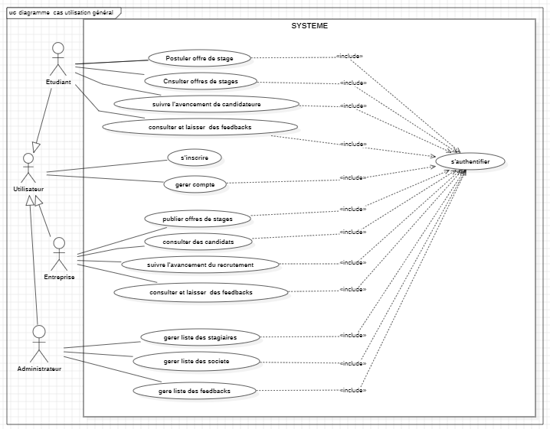

Figure 7 : Diagramme de cas d’utilisation générale

## Diagrammes des cas d’utilisation détaillées

Dans cette section, nous présentons les diagrammes de cas d’utilisation détaillées de notre système.

### Description détaillée du cas d’utilisation utilisateur :

Pour l’utilisateur le scénario est comme suit : chaque utilisateur doit s’inscrire sur la plateforme et s’authentifier pour accéder à leur compte.

La Figure 8 représente les cas d’utilisation détaillé d’utilisateur :

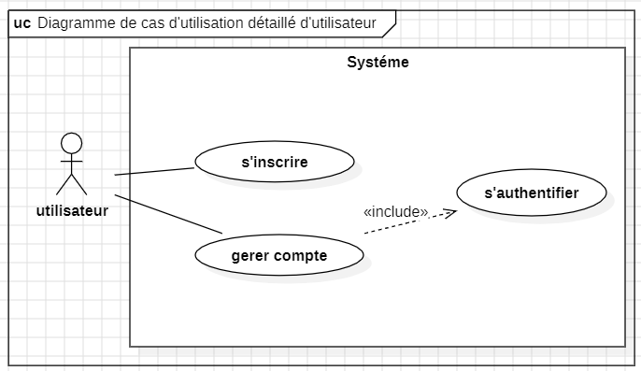

Figure 8 : Diagramme de cas d’utilisation détaillé d’utilisateur

#### Description de cas d’utilisation « inscription »

L’utilisateur doit s’inscrire, l’inscription se fait comme l’illustre le tableau suivant :

|  |  |
| --- | --- |
| Cas d’utilisation | Inscription de l’utilisateur |
| Résumé | Ce cas permet aux utilisateurs de créer un compte |
| Acteurs | Utilisateur : Etudiant, Entreprise |
| Scénario nominale | 1. L’utilisateur demande l’interface d’inscription. 2. Le système affiche l’interface précis. 3. L’utilisateur remplit le formulaire. 4. Le système reçoit les données saisis 5. Si les données sont valides le système les enregistre dans la base de données 6. L’utilisateur sera redirigé vers l’interface d’authentification |
| Scénario d’erreurs | - Au niveau 2 : En cas d’erreur de saisie, le système affiche un message d’erreur.  - Au niveau 3 : Le système ne valide pas les paramètres saisis et affiche un message d’erreur. |
| Précondition | - |
| Postcondition | Compte créé |

Tableau 1 : Description de cas d’utilisation « inscription »

#### Description de cas d’utilisation « Authentification »

L’utilisateur doit s’authentifier, l’authentification se fait comme l’illustre le tableau suivant :

|  |  |
| --- | --- |
| Cas d’utilisation | Authentification |
| Résumé | Ce cas permet au l’utilisateur de se connecter |
| Acteurs | Utilisateur : Etudiant, Entreprise, Admin |
| Scénario nominale | 1. L’utilisateur demande l’interface d’authentification. 2. Le système affiche l’interface précis. 3. L’utilisateur saisit son propre adresse email 4. L’utilisateur saisit son mot de passe 5. Le système reçoit les données saisis 6. Le système valide les données dans la base de données 7. L’utilisateur sera redirigé vers son compte |
| Scénario d’erreurs | Au niveau 4 : -Les données sont erronées  -Les données n’appartiennent à aucun compte dans la base de données |
| Précondition | L’utilisateur doit déjà enregistrer. |
| Postcondition | Authentification validé |

Tableau 2 : Description de cas d’utilisation « Authentification »

#### Description de cas d’utilisation « Modifier profil »

Après être authentifié, l‘utilisateur peut modifier son compte comme l’illustre le tableau suivant :

|  |  |
| --- | --- |
| Cas d’utilisation | Modifier profil |
| Résumé | Ce cas permet aux l’utilisateurs de modifier ses comptes. |
| Acteurs | Utilisateur : Etudiant, Entreprise |
| Scénario nominale | 1. L’utilisateur demande la modification de son compte. 2. Le système affiche le formulaire précis. 3. L’utilisateur remplit le formulaire. 4. Le système reçoit les données saisis. 5. Le système sauvegarde les données dans la base de données. |
| Scénario d’erreurs | Au niveau 4 : -le système affiche erreur s’il y’a un champ obligatoire vide |
| Précondition | L’utilisateur doit être authentifier. |
| Postcondition | Compte modifié |

Tableau 3 : Description de cas d’utilisation « Modifier profil »

#### Description de cas d’utilisation « Récupérer mot de passe »

L’utilisateur doit récupérer son mot de passe, la récupération se fait comme l’illustre le tableau suivant :

|  |  |
| --- | --- |
| Cas d’utilisation | Récupérer mot de passe |
| Résumé | Ce cas permet aux utilisateurs de récupérer son mot de passe perdu ou oublier |
| Acteurs | Utilisateur : Etudiant, Entreprise |
| Scénario nominale | 1. L’utilisateur entre sa propre email professionnel 2. Le système reçoit l’adresse email et vérifie s’il est enregistré 3. Si l’adresse email enregistré le système envoyer un mail contient un code OTP de vérification. 4. L’utilisateur sera redirigé vers l’interface de récupération et entrer le code OTP reçu. 5. Le système vérifier le code OTP entré par l’utilisateur. 6. L’utilisateur sera redirigé vers l’interface de récupération et remplir les champs demander. 7. Le système mètre à jours les données de l’utilisateur |
| Scénario d’erreurs | - Au niveau 2 et 6 : En cas d’erreur de saisie, le système affiche un message d’erreur.  - Au niveau 3 : En cas de l’adresse n’est pas enregistré, le système affiche un message d’erreur.  -Au niveau 5 : En cas le code OTP incorrect, le système affiche un message d’erreur. |
| Précondition | Mots de passe oublier ou perdu |
| Postcondition | Mots de passe récupéré |

Tableau 4 : Description de cas d’utilisation « Récupérer mot de passe »

### Description détaillée du cas d’utilisation d’entreprise

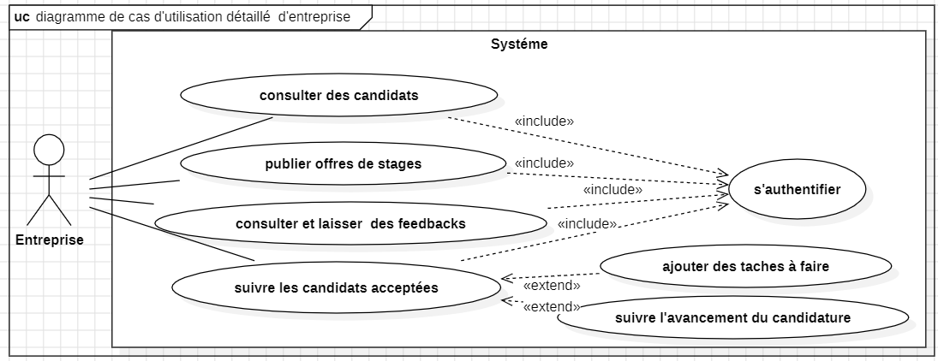

Figure 9 : Diagramme de cas d’utilisation détaillé « entreprise »

#### Description de cas d’utilisation « Publier offre de stage »

|  |  |
| --- | --- |
| Cas d’utilisation | Publier offre de stage |
| Résumé | Ce cas permet à l’entreprise de poser une offre de stage |
| Acteurs | Entreprise |
| Scénario nominale | 1. L’entreprise remplir les champs demander 2. Le système reçoit les données saisis 3. Si les données sont valides le système les enregistre dans la base de données 4. L’entreprise sera redirigée vers l’interface de ses offres des stages |
| Scénario d’erreurs | Au niveau 2 : En cas d’erreur de saisie, le système affiche un message d’erreur. |
| Précondition | Entreprise authentifiée |
| Postcondition | Offre de stage ajouté |

Tableau 5 : Description de cas d’utilisation « Publier offre de stage »

#### Description de cas d’utilisation « consulter et ajouter des taches »

|  |  |
| --- | --- |
| Cas d’utilisation | Consulter et ajouter des taches |
| Résumé | Ce cas permet à l’entreprise d’ajouter des taches a faire pour le candidat. |
| Acteurs | Entreprise |
| Scénario nominale | 1. L'entreprise clique sur "Ajouter tâche". 2. Le système affiche un formulaire pour ajouter des tâches. 3. L'entreprise remplit les champs requis. 4. L'entreprise soumet le formulaire. 5. Le système vérifie les données. 6. Si les données sont valides, le système enregistre les tâches dans la base de données. 7. Le système affiche un message de confirmation |
| Scénario d’erreurs | Au niveau 3 : En cas d’erreur de saisie, le système affiche un message d’erreur.  Au niveau 6 : En cas les données sont invalides le système affiche un message d’erreur. |
| Précondition | Candidature acceptée. |
| Postcondition | Tache à faire ajouter avec succès. |

Tableau 6 : Description de cas d’utilisation « consulter et ajouter des taches »

#### Description de cas d’utilisation « consulter et laisser des feedbacks »

|  |  |
| --- | --- |
| Cas d’utilisation | Consulter et laisser des feedbacks. |
| Résumé | Ce cas permet à l’utilisateur de consulter les feedbacks sur la plateforme et donne le droit de laisser son avis. |
| Acteurs | Etudiant, Entreprise |
| Scénario nominale | 1. L’utilisateur accède à section des feedbacks. 2. L'utilisateur clique sur "Laisser un feedback". 3. Le système affiche un formulaire de feedback. 4. L'utilisateur remplit le formulaire de feedback. 5. L'utilisateur soumet le feedback. 6. Le système enregistre le feedback et affiche un message de confirmation. |
| Scénario d’erreurs | Au niveau 4 : En cas d’erreur de saisie, le système affiche un message d’erreur.  Au niveau 5 : En cas les données sont invalides le système affiche un message d’erreur. |
| Précondition | L'utilisateur est authentifié |
| Postcondition | Le feedback est enregistré avec succès. |

Tableau 7 : Description de cas d’utilisation « consulter et laisser des feedbacks »

### Cas d’utilisation détaillé pour l’acteur « étudiant »

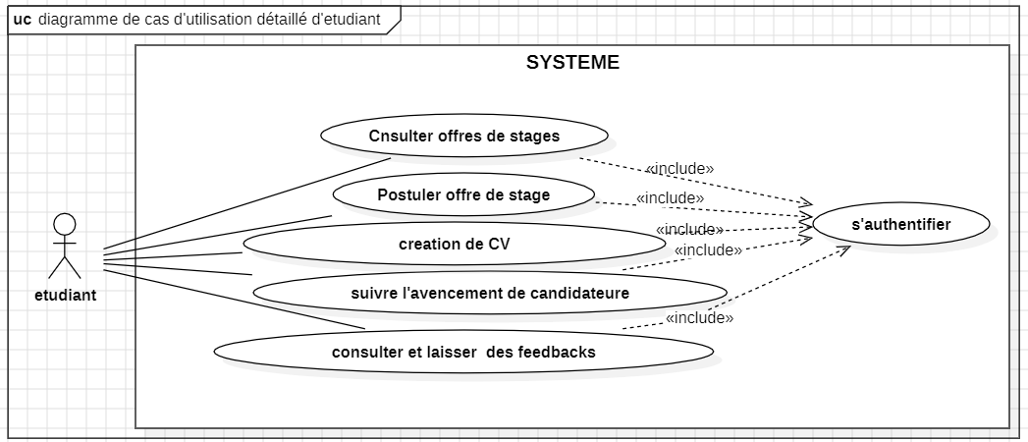

Figure 10 : Diagramme de cas d’utilisation détaillé « Etudiant »

#### Description de cas d’utilisation « postuler offre de stage »

|  |  |
| --- | --- |
| Cas d’utilisation | Postuler offre de stage |
| Résumé | Ce cas permet à l’étudiant de postuler une offre de stage |
| Acteurs | Etudiant |
| Scénario nominale | 1. L’étudiant choisi une offre de stage et appuie sur postuler 2. Le système affiche un formulaire. 3. L’étudiant remplir les champs demander 4. Si les données sont valides le système les enregistre dans la base de données 5. Le système affiche un message de confirmation. |
| Scénario d’erreurs | Au niveau 3 : En cas d’erreur de saisie, le système affiche un message d’erreur.  Au niveau 4 : En cas les données sont invalides le système affiche un message d’erreur. |
| Précondition | Etudiant authentifié. |
| Postcondition | Offre de stage postulé |

Tableau 8 : Description de cas d’utilisation « Postuler offre de stage »

#### Description de cas d’utilisation « création de cv »

|  |  |
| --- | --- |
| Cas d’utilisation | Création de CV. |
| Résumé | Ce cas permet à l’étudiant de créer un cv |
| Acteurs | Etudiant |
| Scénario nominale | 1. L’étudiant appuie sur créer cv. 2. Le système affiche un formulaire. 3. L’étudiant remplir les champs demander. 4. Si les données sont valides le système les enregistre dans la base de données. 5. Le système affiche une confirmation indique que le cv a été créé avec succès. 6. L’étudiant peut visualiser ou modifier le CV. |
| Scénario d’erreurs | Au niveau 3 : En cas d’erreur de saisie, le système affiche un message d’erreur. |
| Précondition | Etudiant authentifié. |
| Postcondition | Cv créé avec succès. |

Tableau 9 : Description de cas d’utilisation « Création de CV »

### Cas d’utilisation détaillé pour l’acteur « administrateur »

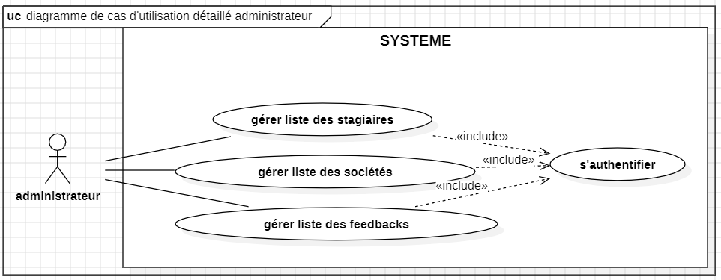

Figure 11 : Diagramme de cas d’utilisation détaillé administrateur

## Diagrammes de séquences :

Les diagrammes de séquence sont la représentation graphique des interactions entre les acteurs et le système selon un ordre chronologique dans la formulation UML.

### Diagramme de séquence « s’inscrire »

Le scenario d’inscription est comme suit, en effet l’utilisateur veut s’inscrire clique sur inscription, un formulaire d'inscription s'affiche, après la saisie des informations le système déclenche un ensemble de vérification. Ce dernier vérifie si tous les champs sont remplis si c'est le cas il vérifie que l’adresse email n’est pas enregistré dans la base de données puis il vérifie la conformité des mots de passe. Puis il enregistre ces données dans la base de données. Enfin une alerte s'affiche indiquant que l'inscription est faite avec succès.

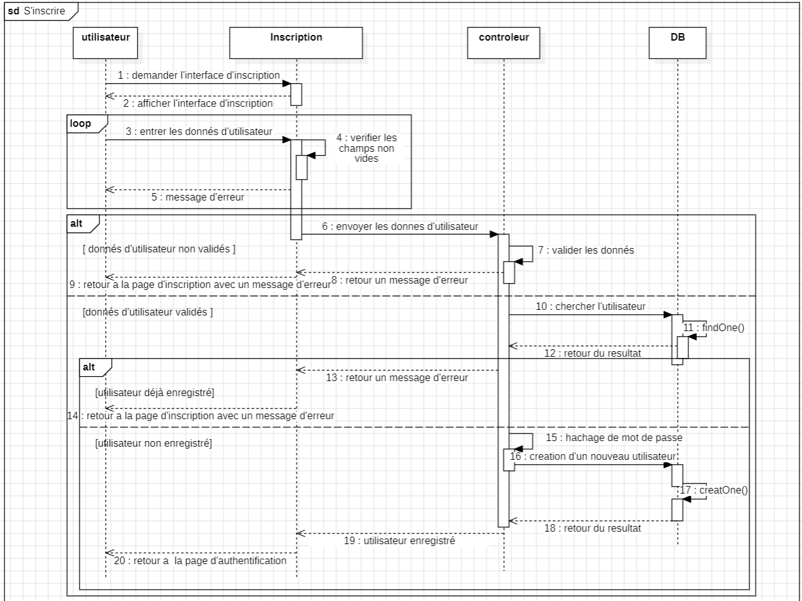

Figure 12 : Diagramme de séquence « s’inscrire »

### Diagramme de séquence « s’authentifier »

Ce scénario est comme suit, Quand l’utilisateur demande de s’authentifier Un formulaire s'affiche contenant l’email et le mot de passe, âpres l'envoi de la requête le système vérifie l’email et le mot de passe dans la base de données, s’ils sont conforme le contrôle s'active sinon le système affiche une alerte indiquant que l’email non inscrit ou le mot de passe est incorrect.

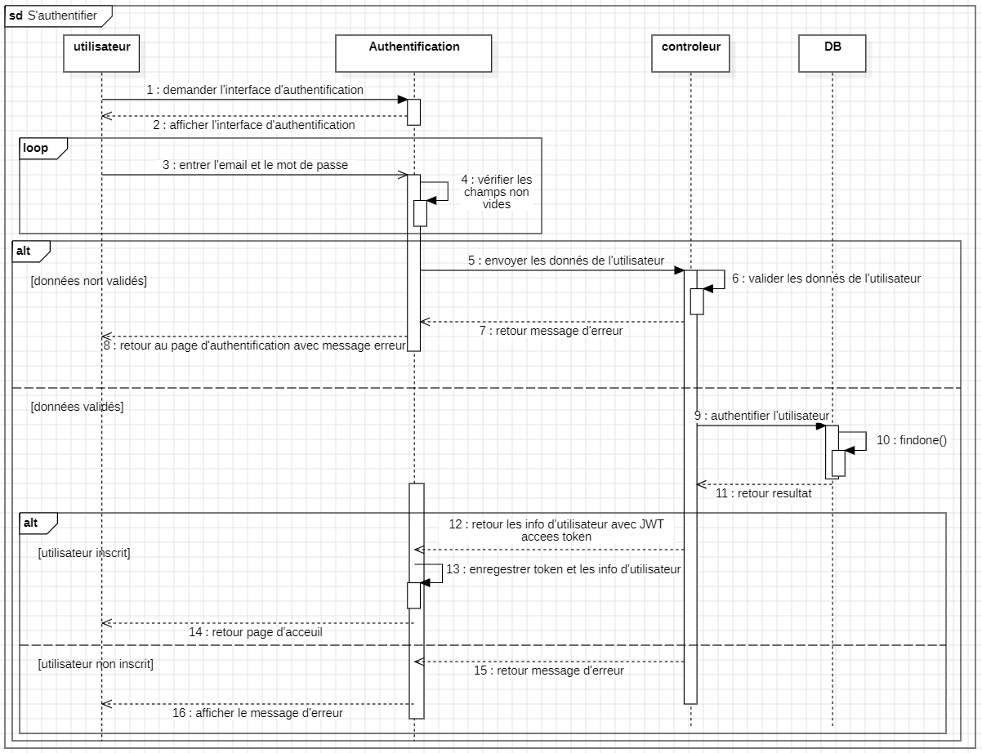

Figure 13 : Diagramme de séquence « s’authentifier »

### Diagramme de séquence « Récupérer de mot de passe »

Le scénario est comme suit, Si l’utilisateur a oublié son mot de passe il demande l’interface de récupération de mot de passe, un formulaire contient l’email s’affiche, puis il clique sur envoyer si l’email est enregistré dans la base de données, le système envoyé un email de réinitialisation contient un code OTP. Sinon une alerte d’erreur s’affiche.

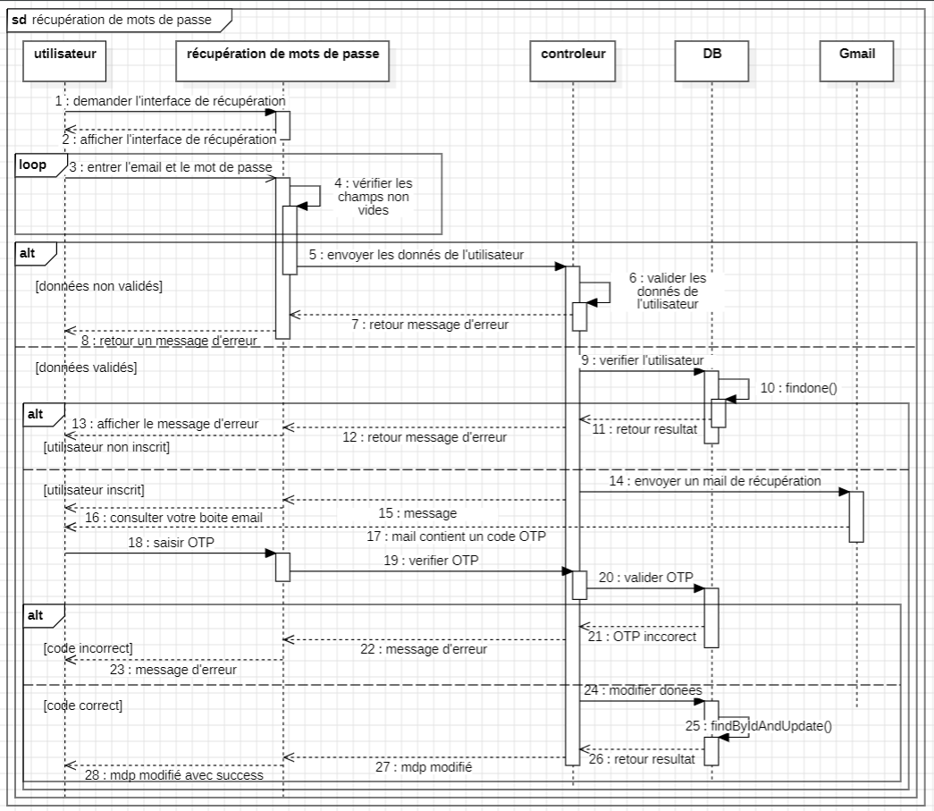

Figure 14 : Diagramme de séquence « récupération de mots de passe »

### Diagramme de séquence « publier offre de stage »

Le scénario est comme suit, l’entreprise veut ajouter une offre de stage dans la base de données, elle clique sur ajouter une offre, un formulaire à remplir s’affiche, s’il y’a un champ obligatoire non remplit un message d’erreur s’affiche sinon une requête d’ajoute d’offre envoyé à la base de données et une nouvelle offre de stage sera ajouté avec succès.

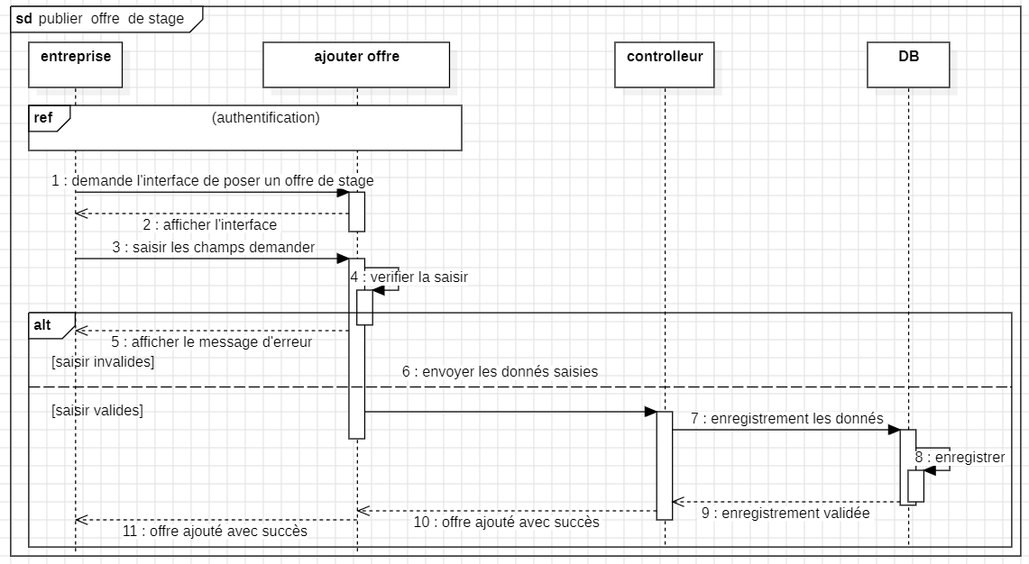

Figure 15 : Diagramme de séquence « publier offre de stage »

### Diagramme de séquence « ajouter des taches »

Le scénario est comme suit, une entreprise accepte une candidature pour un offre de stage et décide d'ajouter des tâches à faire pour le candidat. D’où elle clique sur ajoute tache un formulaire s’affiche, s’il y’a un champ obligatoire non remplit un message d’erreur s’affiche sinon une tache créer avec succès.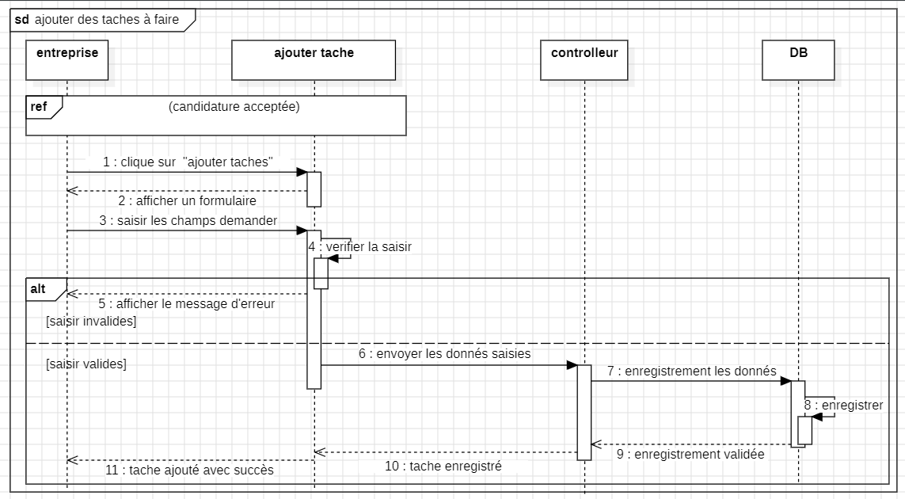

Figure 16 : Diagramme de séquence « ajouter des taches »

### Diagramme de séquence « postuler offre de stage »

Le scénario est comme suit, le stagiaire veut postuler une offre de stage il demande l’interface de tous les offres et choisi l’offre qui correspond à ses exigences puis il clique sur postuler, un formulaire à remplir s’affiche, si tous les champs obligatoires de formulaire remplit correctement, une requête d’ajout sera envoyée à la base de données et une offre sera postulé avec succès, sinon un message d’erreur s’affiche.

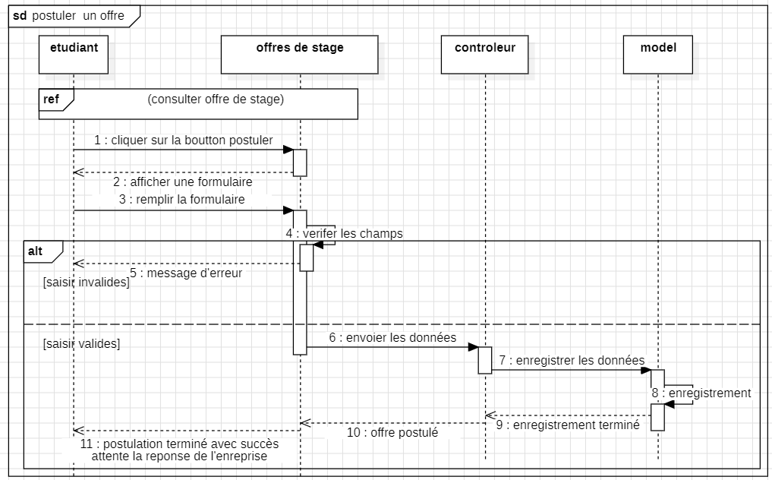

Figure 17 : Diagramme de séquence « postuler offre de stage »

## Diagramme de classe :

Un diagramme de classe est un moyen visuel de représenter la structure statique d'un système, en montrant les classes du système, leurs attributs, leurs méthodes et les relations entre elles.

Le diagramme ci-dessous représente les classes, les interfaces et leurs relations de notre système :

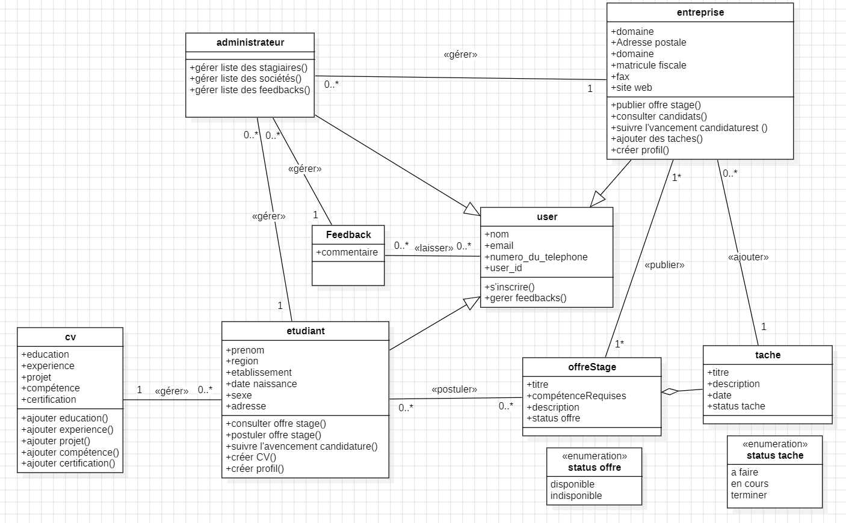

Figure 18 : Diagramme de classe

## Conclusion

Ce chapitre a mis en lumière l'importance cruciale de la phase de conception dans le développement de notre plateforme de recherche de stage. Nous avons examiné en détail les besoins des utilisateurs, tant du côté des entreprises à la recherche de stagiaires que des étudiants cherchant des opportunités de stage pertinentes.

# **Chapitre 4 : Réalisation**

## Introduction

Au niveau de cette dernière partie, on s’intéresse à l’environnement de développement matériel et logiciel et aux technologies utilisé pour la réalisation de notre application ainsi qu’au principale interface de l’application.

## Environnement de travail

Dans cette partie, nous présentons l’environnement matériel et logiciel utilisé dans la réalisation de mon système.

### Environnement matériel

Pour la réalisation de notre projet, nous avons utilisé un ordinateur portable dont les caractéristiques sont résumées dans le tableau :

|  |  |
| --- | --- |
| Ordinateur | Lenovo |
| Système d’exploitation | Windows 10 de 64 bits |
| Processeur | Intel(R) Core (TM) i5-10210U CPU @ 1.60GHz 2.11 GHz |
| RAM | 12,0 Go |
| Disque Dur | 512 SSD |

Tableau 10  : Environnement matériel

### Environnement technique :

Dans cette partie, on présente les différents logiciels utilisés pour la réalisation de notre système.

#### Outil du développement :

Au niveau de l’environnement des outils du développement utilisé, et après une longue étude et des comparaisons entre les différents logiciels et sur la base de nos besoins, nous avons choisi :

|  |  |
| --- | --- |
| Outils | Description |
|  | **Visual Studio Code** est un éditeur de code source léger mais puissant qui fonctionne sur toutes les plateformes tel que Windows, MacOs et Linux. Il prend en charge la plupart des langages connus comme JavaScript, TypeScript et Node.js ou encore C ++, C #, Python, PHP... |
|  | **Postman** est un outil de développement API qui permet aux développeurs de tester, de déboguer et de documenter les API de manière efficace. Il offre une interface conviviale pour envoyer des requêtes HTTP, gérer les collections d'API, automatiser les tests et partager des environnements de travail. |
|  | **StarUML** [6] est un outil de modélisation libre et open source qui prend en charge la notation UML, Il permet de créer et de visualiser différents types de diagrammes UML. |
|  | **GitHub** est une entreprise de développement logiciel et de service dont le siège est situé aux États-Unis. GitHub développe notamment la plateforme GitHub, l’éditeur de texte Atom ou encore le Framework Electron. |
|  | **MongoDB Compass** est un outil graphique développé par MongoDB Inc. pour interagir avec les bases de données MongoDB. Il permet aux développeurs et aux administrateurs de bases de données d'explorer, de requêter, d'insérer, de mettre à jour et de supprimer des données de manière visuelle. |
|  | MailTrap [7] est un outil en ligne utilisé par les développeurs pour tester et simuler l'envoi d'e-mails dans un environnement de développement ou de test. Il crée une boîte aux lettres virtuelle qui intercepte les e-mails sortants, les empêchant d'être réellement envoyés aux destinataires finaux. Cela permet aux développeurs de vérifier le contenu, le format et la mise en page des e-mails générés par leur application sans risque d'envoi accidentel à des utilisateurs réels. |

Tableau 11 : environnement des outils du développement utilisé

#### Langage de développement

Au niveau de langage de développement utilisé, et après une longue étude et des comparaisons entre les différents langages et Framework, sur la base de nos besoins nous avons donc choisi :

Figure 19 : MongoDB

**MongoDB** est un système de gestion de base de données (SGBD) NoSQL, open source et orienté documents. Contrairement aux bases de données relationnelles traditionnelles, MongoDB stocke les données sous forme de documents au format BSON (Binary JSON), ce qui lui permet d'être flexible et scalable. Les documents sont organisés dans des collections, qui sont similaires aux tables dans les bases de données relationnelles [].

Figure 20 : express

**Express.js** est un Framework web minimaliste et flexible pour Node.js qui simplifie la création d'applications web et d'APIs. Il est utilisé pour gérer les routes, les requêtes HTTP et les vues dans les applications MEAN.

Figure 21 : Angular

**Angular** est un Framework moderne coté client open source basé sur TypeScript. Angular est une plateforme de développement qui permet de créer des applications web dynamiques et immersives.

Figure 22 : NodeJs

**Node.js** est un environnement d'exécution JavaScript côté serveur qui permet d'exécuter du code JavaScript sur le serveur. Il est utilisé comme plateforme de développement backend.

Figure 23 : Bootstrap

**Bootstrap** est un Framework front-end open source développé par Twitter. Il fournit un ensemble d'outils et de ressources pour faciliter la création d'interfaces utilisateur réactives et esthétiques pour les sites web et les applications. Bootstrap utilise HTML, CSS et JavaScript pour créer des composants prêts à l'emploi tels que des boutons, des formulaires, des barres de navigation, etc. les développeurs peuvent gagner du temps en évitant de créer des composants à partir de zéro.



Figure 24 : HTML

**HTML5** (HyperText Markup Langage 5) est la dernière version du langage de balisage standard utilisé pour créer et structurer le contenu des pages web.

Figure 25 : SCSS

**SCSS** (Sass CSS) est une syntaxe de Sass qui est un sur-ensemble de CSS, ce qui signifie que tout code CSS valide est également un code SCSS valide. SCSS offre des fonctionnalités avancées qui permettent de gérer plus efficacement des styles complexes et de réutiliser du code, ce qui facilite la maintenance et le développement des feuilles de style.

Figure 26 : TypeScript

**TypeScript** est un langage de programmation libre et open source développée par Microsoft qui a pour but d’améliorer et de sécuriser la production de code JavaScript (tout code JavaScript correct peut être utilisé avec TypeScript).

## Les interfaces graphiques de la plateforme

Dans cette partie, nous présentons les principales interfaces graphiques de notre système.

### Interface de la plateforme

• Lors de l’ouverture de mon site web, la première interface que nous rencontre est la page d’accueil présentée dans cette figure :

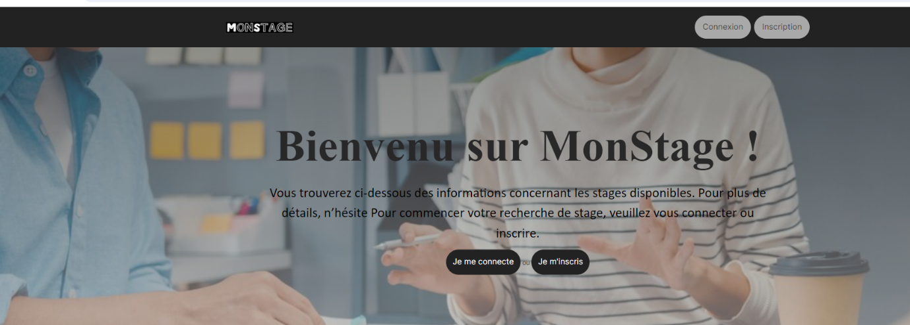

Figure 27 : Interface de page d’accueil

### Interface d’inscription

L’interface d’inscription permet aux utilisateurs de s’inscrire. Pour s’inscrire il faut remplir le formulaire ci-joint comme le montre la figure suivante :

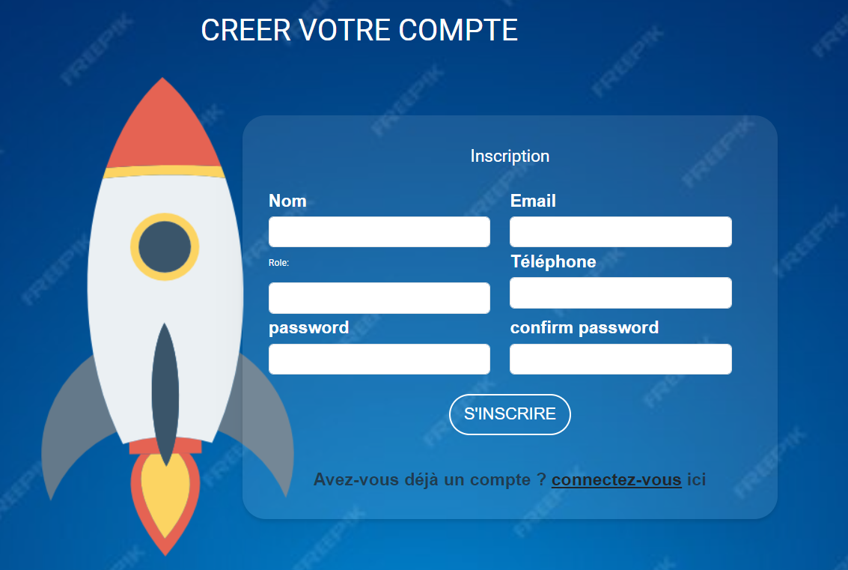

Figure 28 : Interface d’Inscription

### Interface d’authentification

Pour accéder à la plateforme, il faut remplir le formulaire d’authentification ci-joint comme le montre la figure suivante :



Figure 29 : Interface de connexion

### Interface tableau de bord

Après l’interface d’authentification, l’interface du tableau de bord est la première page que nous rencontre. Les différentes fonctionnalités de notre plateforme sont accessibles à partir de cette interface selon le rôle de l’utilisateur. Chaque utilisateur peut accéder à un ensemble spécifique de fonctionnalités en fonction de son rôle attribué.

#### Le menu

Pour une navigation simple et efficace dans nos interfaces nous avons mis à disposition

le menu suivant :

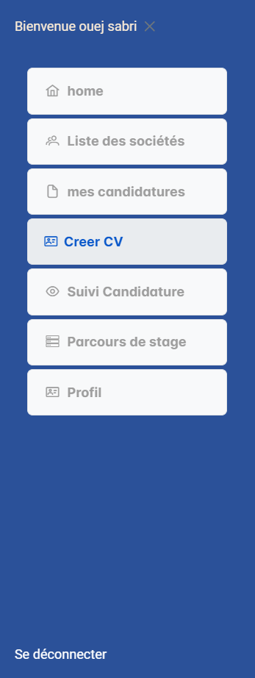

Figure 30: menu société Figure 31: menu stagiaire Figure 32: menu admin

#### Interfaces pour les entreprises

Ces interfaces offrent seulement aux entreprises un accès à plusieurs fonctionnalités de la plateforme.

##### Interface page d'accueil de l’entreprise

Elle permet de consulter toutes les offres publiées par lui-même, de gérer celles qui sont déjà en ligne, d'ajouter de nouvelles offres, d'accéder à la liste des stagiaires inscrits sur la plateforme, de visualiser leurs CV, de suivre l'avancement des candidatures et de consulter et laisser des commentaires sur la plateforme.

Figure 33 : Interface table de bord Société

##### Interface publier des offres de stages

Cette interface permet aux entreprises de créer et de publier des offres de stages à partir de remplir le formulaire ci-joint comme le montre la figure suivante :

Figure 34 : Interface publier offre de stage

##### Interface consulter liste de ses offres publiées

Cette interface permet à une entreprise d'accéder à une liste complète des offres qu'il a publiées sur la plateforme. Cette liste peut inclure des détails tels que le titre de l'offre, la date de publication, le statut (disponible ou indisponible) etc. Les entreprises peuvent généralement effectuer une modification des détails de leurs offres publiées ou les supprimer.

Figure 35 : Interface liste des offres publier par lui-même

Figure 36 : Interface offre détaillée

##### Interface consulter liste des candidatures

Dans la figure 37, on présente l’interface consulter liste des candidatures dans laquelle on peut trouver toutes les candidatures des offres publier par lui-même. On peut ainsi les accepter ou les refuser et voir le profil de chaque candidat.

Figure 37 : Interface consulter liste des candidatures

##### Interface consulter liste des candidatures acceptées

Et dans la figure 38, on présente l’interface consulter liste des candidatures acceptées, de le quelle en peut suivre l’avancement de chaque candidature.

Figure 38 : Interface consulter liste des candidatures acceptées

##### Interface suivre l’avancement de candidature et ajouter des taches

Cette interface permet aux sociétés de suivre l'avancement des candidatures et d'ajouter des tâches associées à chaque candidature.

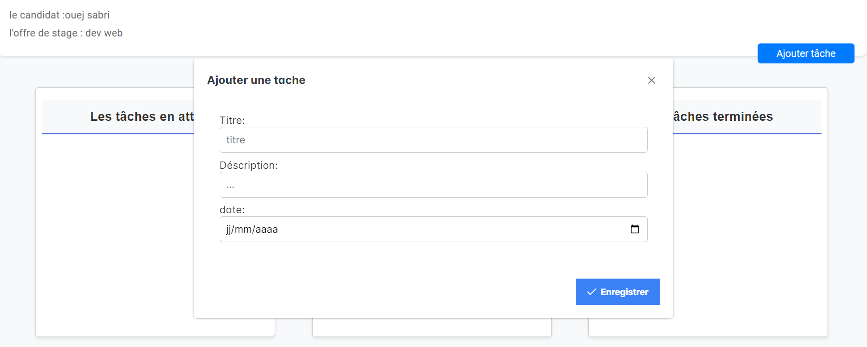

Figure 39 : Interface suivre l’avancement de candidature et ajouter des taches

##### Interface Modifier profil

Cette interface permet aux entreprises de terminer et modifier ses profiles à partir d’un formulaire comme le montre la figure suivante :

Figure 40 : Interface Modifier Profil

##### Interface modifier mot de passe

La figure 41, présente l’interface modifier mot de passe, elle permet aux sociétés de modifier le mot de passe.

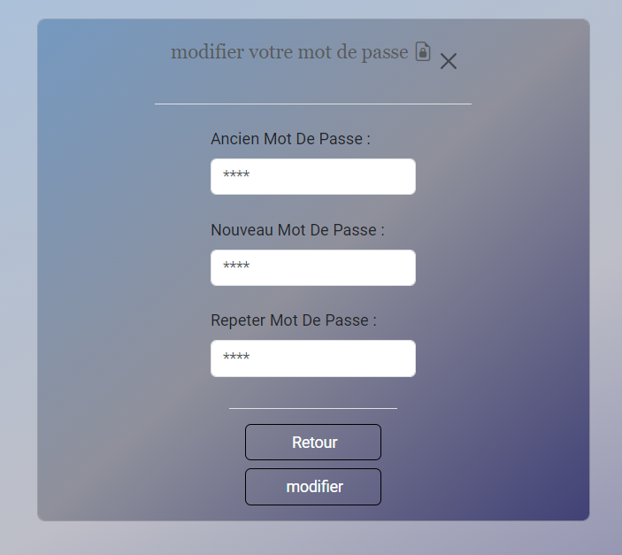

Figure 41 : Interface modifier mot de passe

#### Interfaces pour les stagiaires

Ces interfaces offrent seulement aux stagiaires un accès à plusieurs fonctionnalités de la plateforme.

##### Interface Tableau de bord Stagiaire

À travers cette interface, le stagiaire a accès à plusieurs fonctionnalités de la plateforme. Il peut consulter toutes les offres de stages publiées, postuler à celles qui correspondent à ses exigences, accéder à la liste des sociétés inscrites sur la plateforme, modifier son profil, créer son CV et bien plus encore.

Figure 42 : Interface table de bord Stagiaire

##### Interface postuler offre de stage

Cette interface permet aux stagiaires de choisir et de postuler des offres de stages qui correspondent à ses exigences. Si l’offre est indisponible la Button postuler sera ne fonctionne pas, s’il est disponible le stagiaire peut postuler cette offre à partir de remplir le formulaire ci-joint comme le montre la figure 45.

Figure 43 : Interface offre détaillée disponible Figure 44 : Interface offre détaillée indisponible

Figure 45 : Interface postuler offre de stage

##### Interface consulter liste de ses postulations

Le stagiaire peut accéder à une liste des postulations qu'il a soumises sur la plateforme. Cette liste peut inclure des détails tels que le titre de l'offre, la date de soumission, le statut de la postulation (en attente, acceptée, rejetée), ainsi que d'autres informations pertinentes telles que l’entreprise concerné. Cette interface est précieuse pour les stagiaires qui souhaitent suivre l'état de leurs candidatures et prendre des mesures en conséquence.

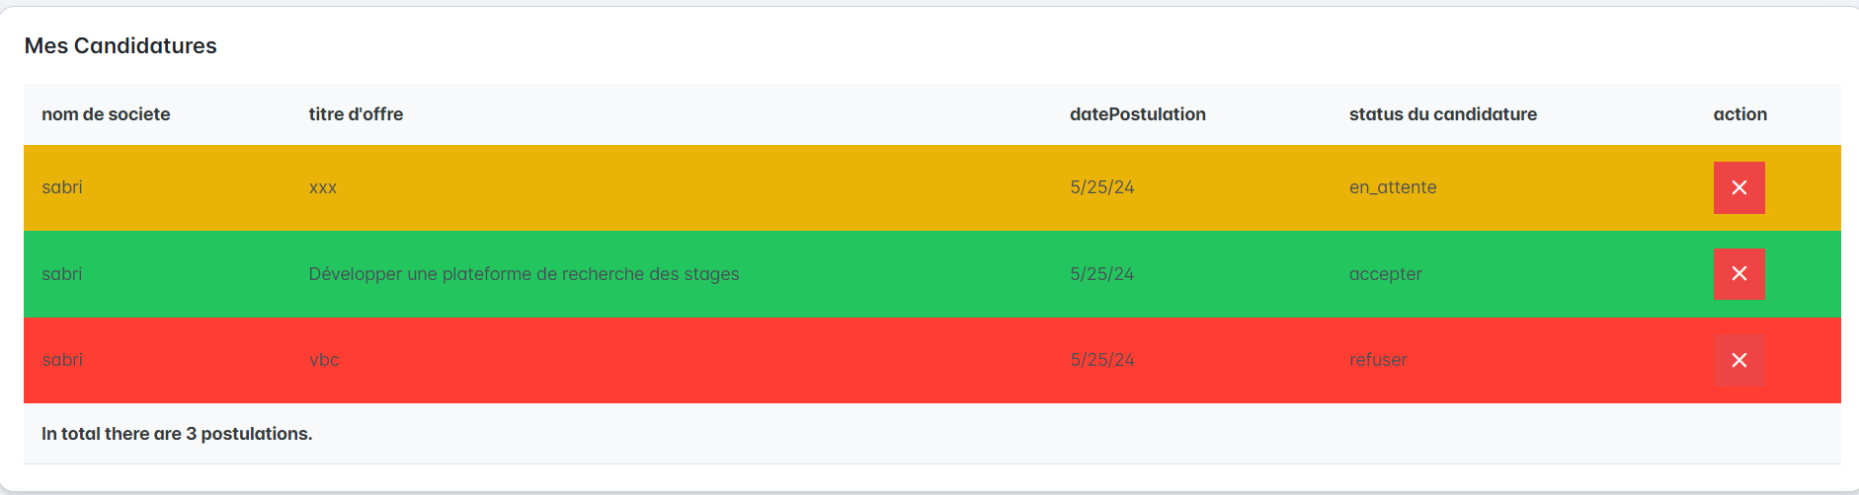

Figure 46 : Interface consulter liste de ses candidatures

##### Interface suivre l’avancement de la candidature :

Cette interface offre une vue claire et structurée de l'avancement des candidatures, ce qui facilite la gestion des différentes étapes du processus de candidature. L'interface divise les tâches en trois catégories distinctes : **Tâches à Faire**, **Tâches en Cours**, et **Tâches Terminées**. Cette division permet aux utilisateurs de voir en un coup d'œil où ils en sont dans leur processus de candidature.

Figure 47 : Interface suivre l’avancement de la candidature

##### Interface consulter parcours de stage

Cette interface permet aux stagiaires de télécharger leur lettre d'affectation au début du stage. Ensuite, elle offre la possibilité d'ajouter leur rapport de stage. Enfin, les stagiaires peuvent attendre la disponibilité de leur attestation de stage pour la télécharger.

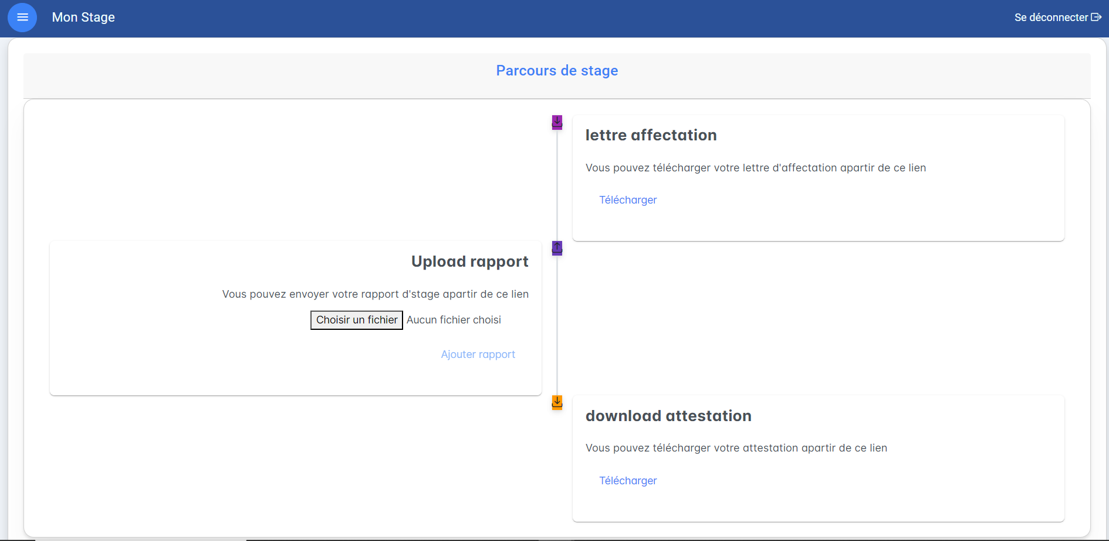

Figure 48 : Interface consulter parcours de stage

Après l'acceptation de la candidature, la société génère une lettre d'affectation et permet au stagiaire de la télécharger. Voici un exemple de lettre d'affectation téléchargée :

Figure 49 : exemple d’une lettre d’affectation téléchargé

À la fin du stage, le stagiaire attend que la société génère son attestation de stage pour pouvoir la télécharger. Voici un exemple d’attestation de stage téléchargé :

Figure 50 : exemple d’une attestation de stage téléchargé

##### Interface consulter CV

L'interface "Consulter CV" est conçue pour offrir une expérience utilisateur intuitive et complète pour la création, la visualisation, et la modification de CV. Elle est divisée en plusieurs sections, chacune ayant des fonctionnalités spécifiques pour répondre aux besoins des stagiaires et des sociétés.

Figure 51 : Interface consulter cv

##### Interface consulter liste des feedbacks

Permet aux stagiaires d'accéder à une liste des commentaires laissés sur la plateforme. Cette liste peut inclure des informations telles que le nom et l’email de l'utilisateur ayant laissé le feedback, ainsi que le contenu du feedback lui-même. Avec la possibilité pour d’ajouter des commentaires.

Figure 52 : Interface consulter liste des feedbacks

* + - 1. Interface consulter et modifier profil

Cette interface permet aux stagiaires de visualiser et de modifier les informations de leur profil utilisateur sur la plateforme. Les utilisateurs peuvent également mettre à jour ces informations en cas de changement ou de mise à jour de leurs coordonnées. En outre, cette interface peut inclure des fonctionnalités supplémentaires telles que la modification du mot de passe, la gestion de cv et d'autres paramètres de compte.

Figure 53 : Interface consulter et modifier profil

#### Interfaces pour l’administrateur

Pour les interfaces d'administration permettant de gérer les listes des stagiaires, des sociétés, et des feedbacks.

##### Interface gérer liste des sociétés

L'interface "Consulter liste des sociétés" permet à l’administrateur d'accéder à une liste complète des sociétés enregistrées sur la plateforme. Cette liste peut inclure des informations telles que le nom de la société, ses coordonnées de contact, elle le permet de visualiser des détails de chaque société dans la liste, et de le supprimer.

Figure 54 : interface gérer liste des sociétés

##### Interface gérer liste des stagiaires

L'interface "Consulter liste des stagiaires" offre à l’administrateur la possibilité d'accéder à une liste complète des stagiaires enregistrés sur la plateforme. L’administrateur peut voir les détails de chaque stagiaire et a le droit de le supprimer.

Figure 55 : interface gérer liste des stagiaires

##### Interface gérer liste des feedbacks

Cette interface permet à l’administrateur de consulter la liste des commentaires laisses par les utilisateurs de la plateforme, et a le droit de le supprimer.

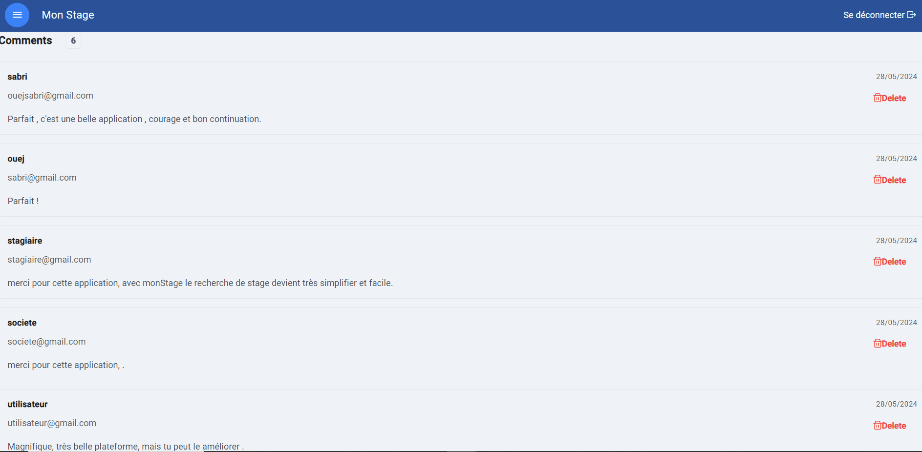

Figure 56 : interface gérer liste des feedbacks

## Conclusion

Dans ce dernier chapitre, nous avons présentons un aperçu complet de l'environnement matériel et logiciel, ainsi que des technologies utilisées pour le développement de notre application. Nous avons présenté une série de captures d'écran illustrant des différentes interfaces complètes et fonctionnels destinées à différents types d'utilisateurs.

# Conclusion et perspectives

Notre projet de fin d’étude réalisé au sein de l’Institut Supérieur d'Informatique du Mahdia a constitué pour nous une expérience très enrichissante sur les plans professionnel, intellectuel et personnel.

Notre projet de fin d'études a permis de développer une plateforme web innovante pour la gestion des stages, offrant aux étudiants et aux entreprises une solution efficace pour la recherche, la gestion et la coordination des opportunités de stage.

Tout d'abord, nous avons commencé par comprendre le contexte global de notre application et identifier ses différentes exigences. Ensuite, nous avons établi notre plan de travail en choisissant la méthodologie Kanban pour construire notre application de manière progressive et organisée. Nous avons également utilisé UML comme langage de modélisation pour représenter la structure et le fonctionnement de notre application de manière claire et précise. Enfin, pour la réalisation, nous avons opté pour l'utilisation de nouvelles technologies telles que Angular, Node.js et MongoDB.

En conclusion, ce projet de fin d'études a été bien plus qu'une simple exigence académique. Il a été une véritable aventure, nous permettant de grandir tant sur le plan professionnel que personnel. Nous sommes reconnaissants envers nos enseignants, nos collègues et tous ceux qui ont contribué à la réussite de ce projet, et nous sommes impatients de voir les retombées positives qu'il apportera dans l'avenir.

Au niveau perspectif, Plusieurs améliorations et fonctionnalités peuvent être ajoutées et intégrer pour enrichir notre projet tels que l'hébergement de la plateforme, Nous pense de créer des espaces de réunions en ligne, mettre en place des tests et des certifications, et finalement de lier notre application web par une application mobile pour faciliter l’utilisation.

# Résumé

Ce travail s'inscrit dans le cadre de notre projet de fin d'études pour l'obtention de notre licence fondamentale en science d'informatique, avec une spécialisation en génie logiciel et systèmes d'information. Ce projet a été réalisé sur une période de quatre mois, Intitulé « Plateforme de jumelage entre entreprises et stagiaires ».

L'objectif principal de ce projet est de développer une plateforme indépendante de recherche de stage qui simplifie le processus de recherche d'offres de stage pour les étudiants. Cette plateforme permettra aux entreprises de publier facilement leurs offres de stage et de gérer les candidatures des stagiaires. Cette plateforme intègre également des fonctionnalités avancées telles que le suivi de l'avancement des candidatures et le traitement de documents nécessaires en ligne.

Grâce à cette plateforme, les étudiants pourront découvrir facilement des stages en ligne correspondant à leurs compétences et à leurs intérêts, tandis que les entreprises bénéficieront d'un processus simplifié de recrutement de stagiaires.

# Bibliographie

**[1]** logo ISIMa, [Online]. Avalable : <https://isima.rnu.tn/>

**[2]**  Schéma de l’architecture MVC [Online]. Avalable : <https://medium.com/@sadikarahmantanisha/the-mvc-architecture-97d47e071eb2>

**[3]** « logo UML », [Online] Avalable: <https://fr.m.wikipedia.org/wiki/Fichier:UML_logo.svg>

**[4]** kanban, [Online]. Avalable: <https://fr.wikipedia.org/wiki/Kanban_(d%C3%A9veloppement)>

**[5]** les 9 diagrammes UML : <http://niedercorn.free.fr/iris/iris1/uml/uml01.pdf>

**[6]** “StarUML”, [Online]. Avalable : <https://fr.wikipedia.org/wiki/StarUML>

**[7]** “MailTrap”, [Online]. Avalable : <https://mailtrap.io/>